集宁师范学院

题目 通讯录系统

姓名： 李宝发
学号： 201710733112
班级： 一班
专业： 电子信息科学与技术
一、项目名称
通讯录系统
二、功能要求
  - a、电话号的管理（录入，修改，查询，删除，保存）
  - b、建立makefile（编译，链接，删除文件）
三、需求分析
用vi编写通讯录系统，通讯录实现录入，修改，查询，删除，保存。将通讯录系统分成几个文件，然后建立makefile进行对通讯录系统的编译和几个文件的链接，运行后并删除。用shell脚本操作make命令。用简单的操作实现通讯录系统。
四、设计思想
a、vi编写通讯录系统
b、建立makefile进行对通讯录系统的编译和链接
五、具体实现
1、技术思路：
使用vim实现通讯录系统，通过建立makefile进行对通讯录系统的编译和链接，并且可以用shell脚本操作make命令，来实现通讯录系统。
2、功能划分：
- vi编写通讯录系统
- 电话号的添加
- 电话号的查找
- 电话号的遍历
- 电话号的修改
- 电话号的删除
- 电话号的保存
- 建立makefile
- 编译和链接文件
- 运行效果
1.运行shell脚本
图1 运行1.sh
2.菜单界面
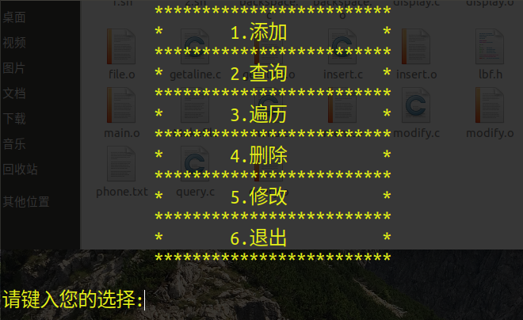
图2 菜单
3.添加
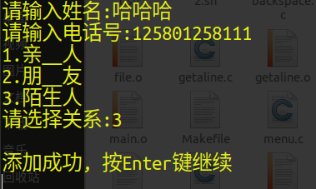
图3 添加
4.查找
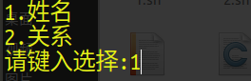
图4 查找
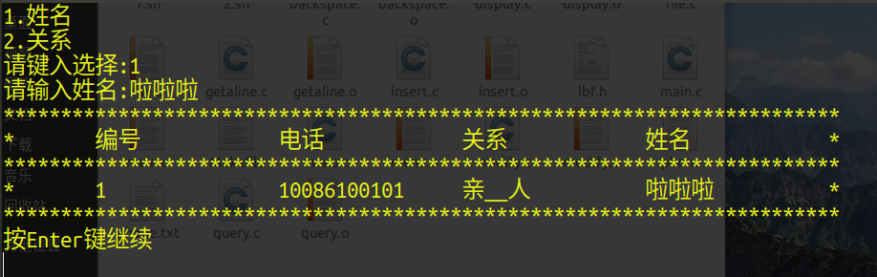
图5 查找姓名
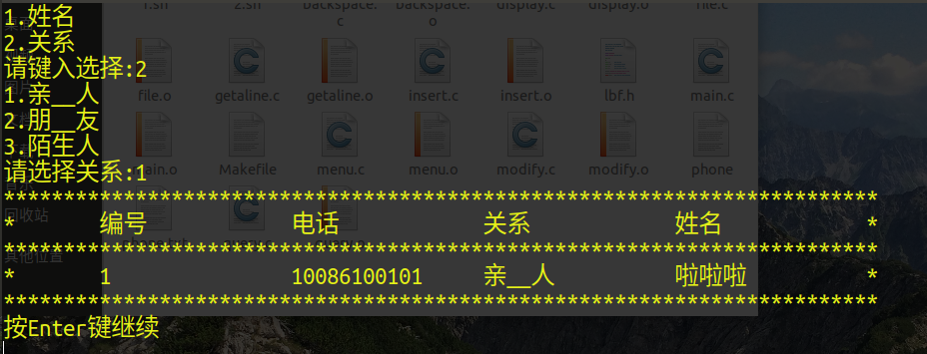
图6 查找关系
5.遍历
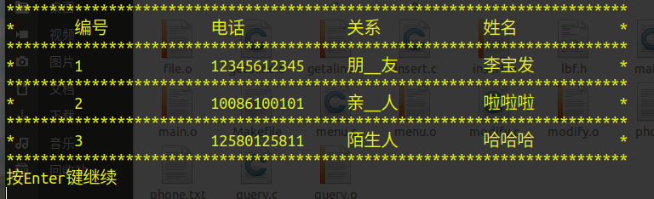
- 图7 遍历
6.删除
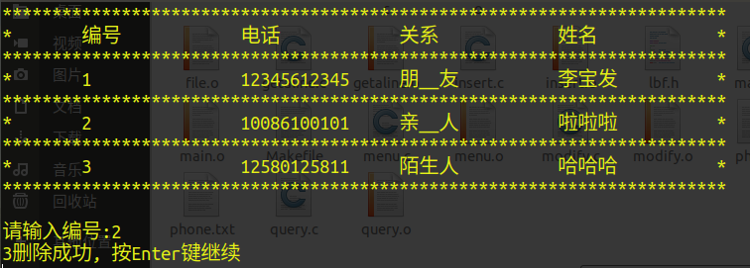
图8 删除啦啦啦
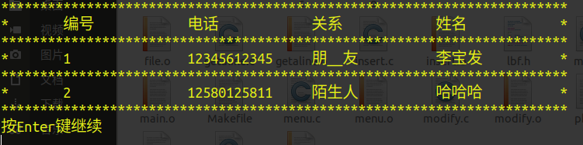
图9 遍历
7.修改
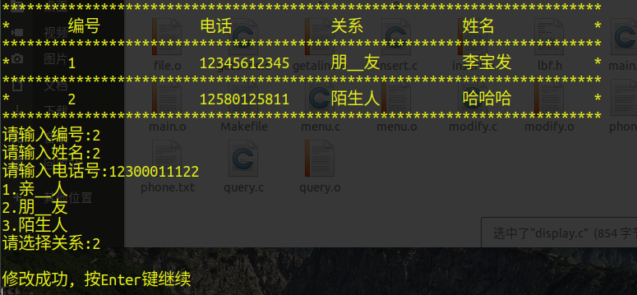
图10 修改
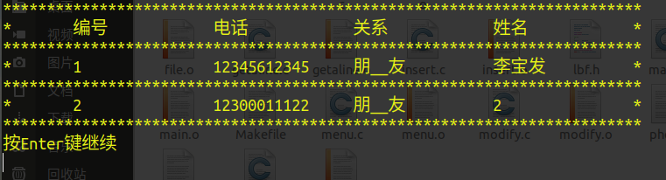
图11 遍历
七、源代码
lbf.h
#ifndef _LBF_H
#define _LBF_H

#include <stdio.h>
#include <stdlib.h>
#include <unistd.h>
#include <string.h>

typedef struct Data
{
char name[21]; //姓名
char phone[12]; //电话号
char relation[10]; //关系
}DATA;

typedef struct Phone
{
DATA data; //数据
struct Phone *next; //指针
}PHONE;

void getaline(char [], int ); //自定义输入字符串函数
PHONE *menu(); //菜单函数
PHONE *insert(PHONE *, int , int ); //添加或修改函数
int display(PHONE *); //遍历函数
void query(PHONE *); //查找函数
PHONE *backspace(PHONE *); //删除函数
PHONE *modify(PHONE *); //修改函数
void file_write(PHONE *); //写文件函数
PHONE *file_read(); //读文件函数

#endif

Main.c

#include "lbf.h" //调用自定义头文件

int main()
{
PHONE *p1 = NULL;

PHONE *p2 = NULL;

PHONE *p3 = NULL;

p1 = menu(); //调用菜单函数

p2 = p1;

p3 = p1->next;

while(p2->next) //循环运行到链表尾部
{
p2->next = p3->next; //p2进位

free(p3); //释放便空间

p3 = p2->next; //p3保存p2的后一个节点
}

free(p1); //释放头节点

return 0;
}

Menu.c

#include "lbf.h" //调用自定义头文件

PHONE *menu() //菜单函数
{
int ch = 0;

int i = 0;

PHONE *p1 = NULL;

p1 = file_read(); //调用写文件函数

while(1) //死循环
{

system("clear"); //清屏函数

printf(" *************************\n");

printf(" * 1.添加 *\n");

printf(" *************************\n");

printf(" * 2.查询 *\n");

printf(" *************************\n");

printf(" * 3.遍历 *\n");

printf(" *************************\n");

printf(" * 4.删除 *\n");

printf(" *************************\n");

printf(" * 5.修改 *\n");

printf(" *************************\n");

printf(" * 6.退出 *\n");

printf(" *************************\n");

printf("\n请键入您的选择:");

ch = getchar(); //输入一个字符

system("clear"); //清屏函数

switch(ch) //多分支选择语句
{
case '1':
p1 = insert(p1, 0, 0); //调用添加修改函数
break;

case '2':
query(p1); //调用查找函数
break;

case '3':
i = display(p1); //调用遍历函数
break;

case '4':
p1 = backspace(p1); //调用删除函数
break;

case '5':
p1 = modify(p1); //调用修改函数
break;

case '6':
return p1; //返回主函数

default: //其他情况
printf("请输入1～5的数字\n");
break;

}
file_write(p1->next); //调用写文件函数

printf("按Enter键继续\n");

getchar(); //暂停
getchar();
}
}

Insert.c
#include "lbf.h" //调用自定义头文件

PHONE *insert(PHONE *p1, int m, int count) //添加或修改函数
{
int ch = 0;

int i = 0;

int j = 0;

int flag = 1;

static char relation_i;

const char relation_1[9] = "亲__人";

const char relation_2[9] = "朋__友";

const char relation_3[9] = "陌生人";

PHONE *p2 = p1;

PHONE *p3 = (PHONE *)malloc(sizeof(PHONE)); //开辟空间

getchar(); //获取一个字符

printf("请输入姓名:");

getaline(p3->data.name,20); //调用字符串输入函数

while(flag)
{
printf("请输入电话号:");

getaline(p3->data.phone,11); //调用字符串输入函数+

if(strlen(p3->data.phone) != 11) //判断字符串字节
{

printf("电话号须为11位数字\n");

}
else
{

if(p3->data.phone[0] != '0' && p3->data.phone[0] != '1') //判断字符串首位
{

printf("首位必须是1或者0\n");

}
else
{
for(i = 0; i < 11; i++) //for循环
{

if(p3->data.phone[i] < '0' || p3->data.phone[i] > '9')
{

flag = 1;

printf("电话号必须为纯数字\n");

break; //退出循环

}
else
{

flag = 0;

}
}
}
}
}

printf("1.亲__人\n");
printf("2.朋__友\n");
printf("3.陌生人\n");

while(1) //死循环
{
printf("请选择关系:");
relation_i = getchar(); //输入一个字符

if(relation_i >= '1' && relation_i <= '3')
{
break;
}
}
if(relation_i == '1')
{
strcpy(p3->data.relation, relation_1); //字符串拷贝
}
else if(relation_i == '2')
{
strcpy(p3->data.relation, relation_2); //字符串拷贝
}
else if(relation_i == '3')
{
strcpy(p3->data.relation, relation_3); //字符串拷贝
}
if(m == 0)
{
while(p2->next)
{
p2 = p2->next; //节点进位
}

p2->next = p3;
p3->next = NULL;
printf("\n添加成功, ");
}
else
{
while(p2)
{
if(j++ == count)
{
break; //退出循环
}

p2 = p2->next;
}

strcpy(p2->data.name, p3->data.name); //字符串拷贝函数
strcpy(p2->data.phone, p3->data.phone); //字符串拷贝函数
strcpy(p2->data.relation, p3->data.relation); //字符串拷贝函数
free(p3); //释放空间
printf("\n修改成功, ");
}

return p1;
}

backspace.c
#include "lbf.h" //调用自定义头文件

PHONE *backspace(PHONE *p1) //删除函数
{
int ch = 0;

int i = 0;

int j = 0;

PHONE *p2 = p1;

PHONE *p3 = p1->next; //保存第一个含有信息的节点

if(p3)
{
i = display(p1); //调用遍历函数

printf("\n");

printf("请输入编号:");

while(1) //死循环
{

if(scanf("%d", &ch) == 1) //如果输入的是数字
{

break;

}
else
{

fflush(stdin); //清空缓冲区

ch = 0;

}
}

if(ch > i || ch <= 0)
{

printf("超出范围, ");

}

else
{
printf("%d", i);

while(p2->next) //循环到链表尾
{

if(++j == ch)
{

break; //退出循环

}

p3 = p3->next; //节点进位

p2 = p2->next; //节点进位

}

p2->next = p3->next;

free(p3); //释放空间

printf("删除成功, ");

}

}

else
{

printf("通讯录内不存在成员\n");

}

return p1;
}
display.c
#include "lbf.h" //调用自定义头文件

int display(PHONE *p1) //遍历函数
{
int i = 0;

PHONE *p2 = p1->next;

if(p2) //如果含有节点

{
printf("************************************");

printf("*************************************\n");

printf("*\t编号\t\t电话\t\t关系\t\t姓名\t\t*\n");

printf("************************************");

printf("*************************************\n");

while(p2) //循环到链表尾部
{
printf("*\t%d\t\t", ++i);

printf("%s\t", p2->data.phone);

printf("%s\t\t", p2->data.relation);

printf("%s\t\t*\n", p2->data.name);

printf("************************************");

printf("*************************************\n");

p2 = p2->next; //节点进位
}
}
else
{

printf("通讯录内不存在成员, ");

}

return i; //返回节点数
}
file.c
#include "lbf.h" //调用自定义头文件

void file_write(PHONE *p1) //写文件函数
{
FILE *fp = NULL;
PHONE *p2 = p1;

fp = fopen("phone.txt", "w"); //以只读方式打开文件

while(p2)
{
fprintf(fp, "%s\t%s\t%s\n", p2->data.phone, p2->data.relation, p2->data.name); //向文件内写内容
p2 = p2->next; //节点进位
}

fclose(fp); //关闭文件
}

PHONE *file_read() //读文件函数
{
FILE *fp = NULL;

PHONE *p1 = (PHONE *)malloc(sizeof(PHONE)); //开辟空间

PHONE *p2 = NULL;

PHONE *p3 = NULL;

p1->next = NULL;

p2 = p1;

fp = fopen("phone.txt", "r"); //以只读方式打开文件

if(fp)
{
while(!feof(fp)) //如果没有读到文件尾
{
p3 = (PHONE *)malloc(sizeof(PHONE)); //开辟空间

p3->next = NULL;

if(feof(fp)) //如果读到文件尾
{

free(p3); //释放空间

break; //退出循环

}
fscanf(fp, "%s\t%s\t%s\n", p3->data.phone, p3->data.relation, p3->data.name); //从文件中读取数据到变量

p2->next = p3;

p2 = p2->next;

}
}
else
{

fp = fopen("phone.txt", "w"); //以只写方式打开文件

}

fclose(fp); //关闭文件

return p1;
}

getaline.c
#include "lbf.h" //调用自定义头文件

void getaline(char data[], int size) //调用字符串函数
{
int ch = 0;

int i = 0;

rewind(stdin); //清空缓冲区

while (1)
{
ch = getchar(); //输入一个字符

if (ch == '\n')
{

break; //退出循环

}
else if(ch == ' ' || ch == '\t')
{

continue; //进行下一次循环

}
else
{
if (i < size)
{

data[i++] = ch; //将字符存在数组中

}
}
}
data[i] = '\0';
}

modify.c
#include "lbf.h" //调用自定义头文件

PHONE *modify(PHONE *p1) //修改函数
{
int ch = 0;

int i = 0;

int j = 0;

PHONE *p2 = p1->next;

if(p2)
{
i = display(p1); //调用遍历函数

printf("请输入编号:");

while(1)
{
if(scanf("%d", &ch) == 1) //如果输入的是数字
{

break;

}
else
{
fflush(stdin); //清空缓冲区

ch = 0;
}
}
if(ch > i || ch <= 0)
{

printf("超出范围, ");

}
else
{

p1 = insert(p1, 1, ch); //调用添加或修改函数

}
}
else
{

printf("通讯录内不存在成员, ");

}

return p1;
}
query.c
#include "lbf.h" //调用自定义头文件

void query(PHONE *p1) //查找函数
{
int ch = 0;

int zh = 0;

int i = 0;

char name_q[21];

char relation_0[10];

const char relation_1[10] = "亲__人";

const char relation_2[10] = "朋__友";

const char relation_3[10] = "陌生人";

PHONE *p2 = p1->next;

if(!p2)
{
printf("通讯录无成员, ");

return; //返回上一个函数
}

getchar();

printf("1.姓名\n");

printf("2.关系\n");

while(1)
{
printf("请键入选择:");

ch = getchar(); //输入一个字符

if(ch >= '1' && ch <= '2')
{

break;

}

getchar(); //获取一个字符
}

if(ch == '1')
{
getchar();

printf("请输入姓名:");

getaline(name_q, 20); //调用字符串函数

printf("************************************");

printf("*************************************\n");

printf("*\t编号\t\t电话\t\t关系\t\t姓名\t\t*\n");

printf("************************************");

printf("*************************************\n");

while(p2)
{
if(!strcmp(p2->data.name, (const char *)(name_q))) //判断两个字符串是否相同
{
printf("*\t%d\t\t", ++i);

printf("%s\t", p2->data.phone);

printf("%s\t\t", p2->data.relation);

printf("%s\t\t*\n", p2->data.name);

printf("************************************");

printf("*************************************\n");
}

p2 = p2->next;
}
}
else if(ch == '2')
{
getchar();

printf("1.亲__人\n");

printf("2.朋__友\n");

printf("3.陌生人\n");

while(1)
{
printf("请选择关系:");

zh = getchar();

if(zh >= '1' && zh <= '3')
{

break;

}
getchar();
}

if(zh == '1')
{

strcpy(relation_0, relation_1); //字符串拷贝函数

}
else if(zh == '2')
{

strcpy(relation_0, relation_2); //字符串拷贝函数

}
else if(zh == '3')
{

strcpy(relation_0, relation_3); //字符串拷贝函数

}

printf("************************************");

printf("*************************************\n");

printf("*\t编号\t\t电话\t\t关系\t\t姓名\t\t*\n");

printf("************************************");

printf("*************************************\n");

while(p2)
{
if(!strcmp(p2->data.relation, (const char *)(relation_0))) //判断两个字符串是否相同
{
printf("*\t%d\t\t", ++i);

printf("%s\t", p2->data.phone);

printf("%s\t\t", p2->data.relation);

printf("%s\t\t*\n", p2->data.name);

printf("************************************");

printf("*************************************\n");
}

p2 = p2->next; //节点进位
}
}
}
1.sh
#!/bin/bash

make
./phone
2.sh
#!/bin/bash

make clean

